Уважаемые индивидуальные предприниматели, принявшие решение о трудоустройстве работников!

С целью недопущения нарушений трудового и налогового законодательства РФ в случае, если Вы приняли решение принять к себе на работу работников необходимо соблюдать следующие требования:
- Трудовые отношения между работником и работодателем оформлять путем заключения трудового договора в соответствии с нормами Трудового кодекса РФ.
Типовая форма трудового договора, заключаемого между работником и работодателем - субъектом малого предпринимательства, который относится к микропредприятиям, утверждена Постановлением правительства Российской Федерации от 27.08.2016 №858 (ред. от 19.04.2021);
- Исчислять, удерживать и уплачивать в бюджет с выплаченных работникам доходов суммы налога на доходы физических лиц.
Налоговая ставка -13%. Налог, исчисленный и удержанный за период с 23-го числа предыдущего месяца по 22-е число текущего месяца уплачивается не позднее 28-го числа текущего месяца;
- Исчислять и уплачивать с выплат, произведенных в пользу работников страховые взносы: на обязательное пенсионное страхование, обязательное медицинское страхование, по обязательному социальному страхованию на случай временной нетрудоспособности и в связи с материнством и на травматизм за работников.
Ставка единого тарифа - 30%. Страховые взносы на обязательное пенсионное страхование, обязательное медицинское страхование, по обязательному социальному страхованию на случай временной нетрудоспособности и в связи с материнством уплачиваются за каждый месяц не позднее 28-го числа следующего месяца. Страховые взносы на травматизм нужно перечислить не позднее 15-го числа месяца, следующего за отчетным;
- Предоставлять в налоговый орган по месту своего учета отчеты по работникам:
- расчеты сумм налога на доходы физических лиц, исчисленных и удержанных налоговым агентом по форме 6-НДФЛ.
Срок сдачи расчета 6-НДФЛ зависит от периода, за который представляется расчет: за I квартал, полугодие и 9 месяцев - не позднее 25-го числа месяца, следующего за соответствующим периодом, за год - не позднее 25 февраля следующего года.
- справки о доходах и суммах налога физического лица в составе расчета 6-НДФЛ за год.
Предоставляется не позднее 25 февраля года, следующего за годом выплаты дохода;
- уведомления об исчисленном налоге на доходы физических лиц.
Предоставляется по общему правилу не позднее 25-го числа месяца, в котором установлен срок уплаты налога.
- расчеты по страховым взносам.
Подаются за I квартал, полугодие, 9 месяцев и за год в срок не позднее 25-го числа месяца, следующего за отчетным или расчетным периодом;
- персонифицированные сведения о физических лицах.
Подаются ежемесячно не позднее 25-го числа каждого месяца, следующего за истекшим.
- Предоставлять в Социальный фонд России отчетность о каждом работающем, включая лиц, с которыми заключены договоры гражданско-правового характера, на вознаграждение по которым начисляются страховые взносы, по единой форме сведений ЕФС-1.
Каждый из разделов (подразделов) отчетности необходимо представить в сроки, установленные для представления соответствующих сведений.
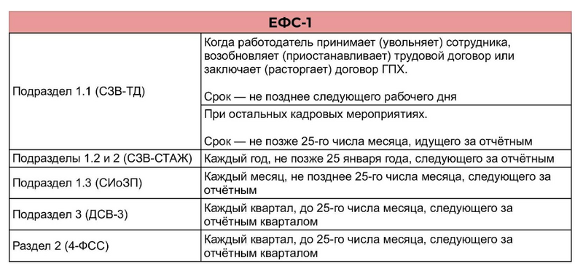

Дополнительно сообщаем:
- Регистрация индивидуального предпринимателя в качестве работодателя в налоговых органах законодательством не предусмотрена.
- Регистрация индивидуальных предпринимателей - работодателей в заявительном порядке в Социальном фонде России в качестве страхователей не предусмотрена.

Более подробную информацию Вы можете получить, позвонив в контакт-центры:
ФНС России: 8-800-222-22-22
СФР: 8-800-1-00000-1

